VI. ПРОСМОТОР СОХРАНЕННЫХ ДАННЫХ

1. Ячейки памяти….………………………VI-2

2. Как использовать функцию «Фотография экрана»…………………………………………VI-3

3. Использование программного обеспечения……..………………….…………VI-4

1. Ячейки памяти

Функция «Фотография экрана» позволяет сохранять изображение в семи ячейках памяти встроенной памяти сканера CARMANSCAN LITE.

Дополнительно, Вы можете просмотреть и распечатать сохраненное изображение на персональном компьютере, используя программное обеспечение, которое входит в комплект поставки прибора.

2. КАК ИСПОЛЬЗОВАТЬ ФУНКЦИЮ «ФОТОГРАФИЯ ЭКРАНА»

- Если вы хотите сохранить ту картинку, которую видите на экране, нажмите одновременно кнопки [LEFT+ENTER].

2) Если сохранение изображения прошло успешно, вы увидите номер сохранения, на одну единицу больший, чем номер предыдущей сохраненной картинки.
Если все семь ячеек памяти уже заняты, то восьмое сохраненное изображение будет записано на место первого изображения, и будет считаться первым.

3) Вы можете просматривать ячейки памяти, используя функцию «Просмотр сохраненных изображений» (SCREEN CAPTURE VIEW), которая находится в основном меню, Рис. 1.
Необходимо учитывать, что загрузка сохраненных изображений может занять некоторое время.

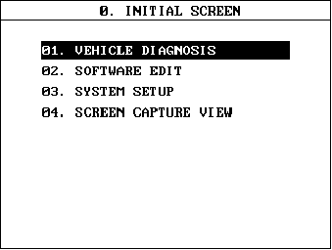

[Рис. 1]

3. ИСПОЛЬЗОВАНИЕ ПРОГРАММНОГО ОБЕСПЕЧЕНИЯ

1) При помощи кабеля USB присоедините сканер CARMANSCAN LITE к персональному компьютеру и запустите программу.
2) На экране компьютера вы увидите изображение, которое показано на Рис 2, кликните по иконке [TOOL] и выберите функцию [SCREEN CAPTURE (CTRL+ALT+S)]
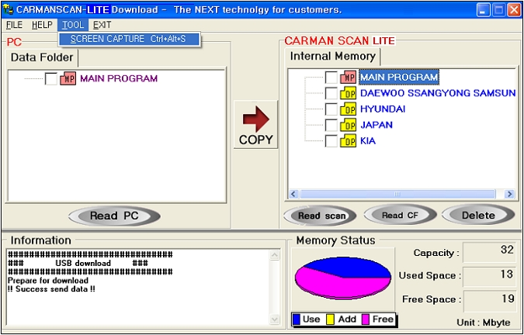

[Рис. 2]

3) Вы увидите изображение, которое показано на Рис. 3
3.1) Оно отображает содержание первой ячейки памяти сканера.
3.2) Переход между сохраненными изображениями осуществляется при помощи иконки “Select Page” (Выбор ячейки) или кнопками [Left/right] .
3.3) После просмотра, кликните по иконке [Close] .

+

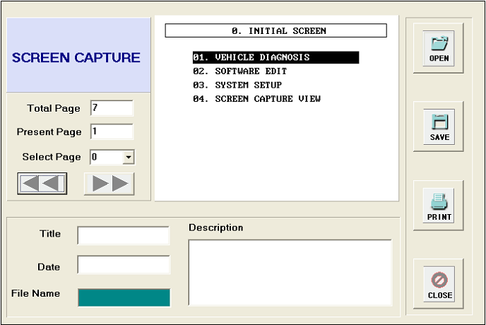

[Рис. 3]

